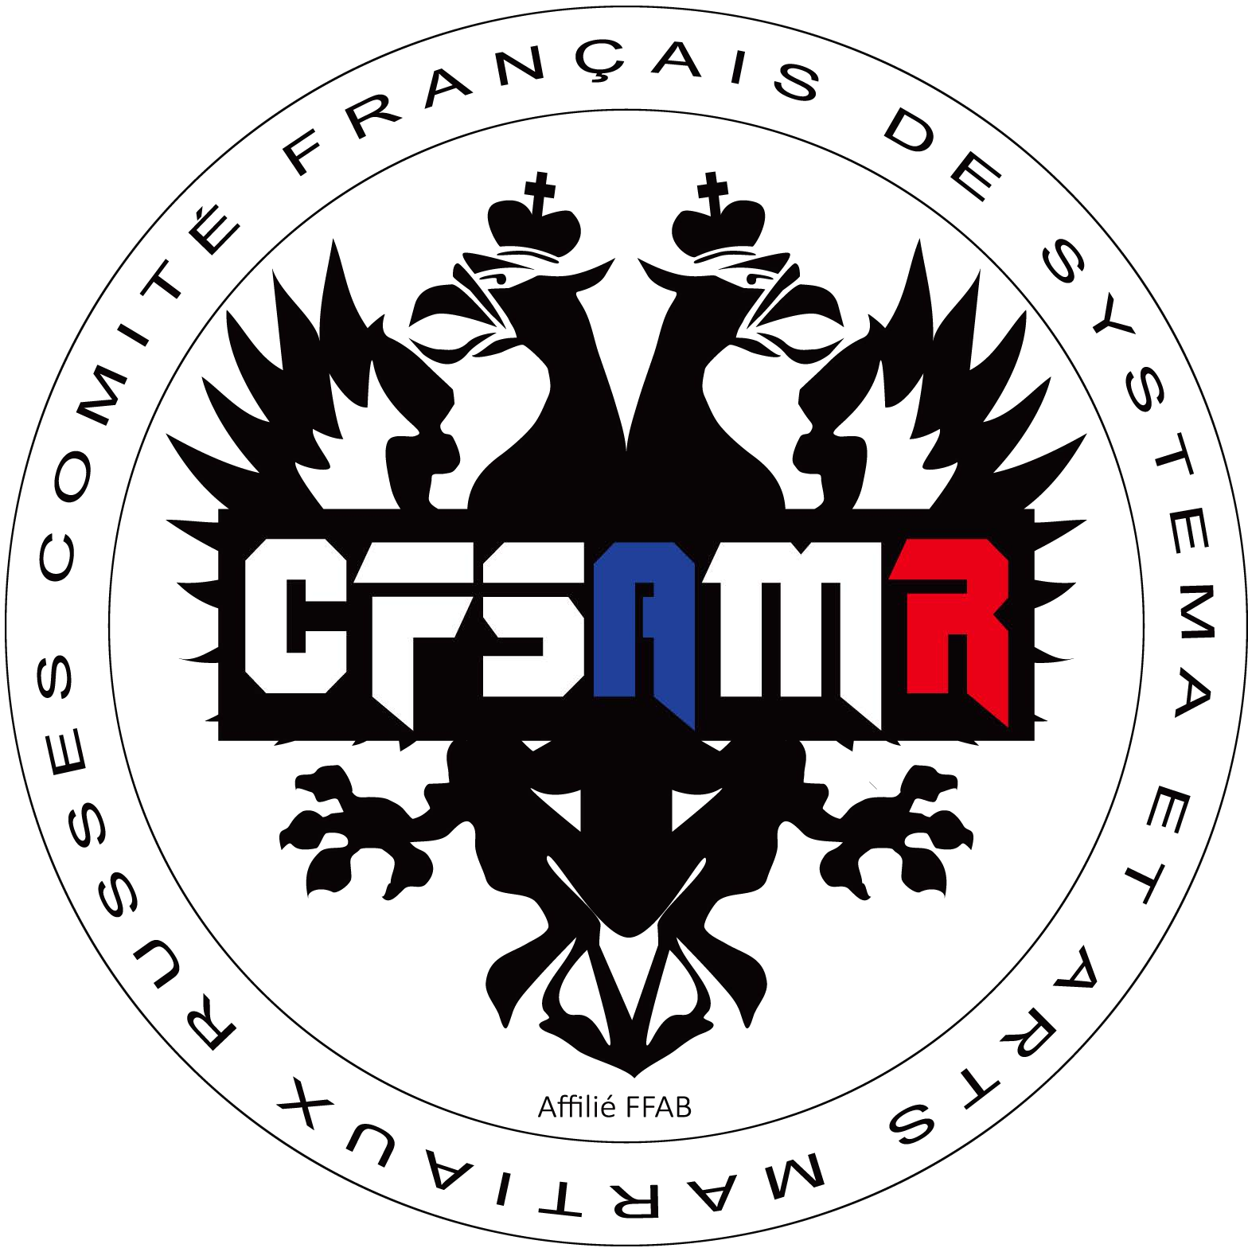
Fiche d’inscription

Séminaire du 10 et 11 Octobre 2020 avec
Evgueny MATKOVSKY

Samedi, Dimanche : La Bastide, Chemin des Minimes, à Nîmes (30)

Fiche à renvoyer à : CFSARM, 39 rue Pierre Gamel, 30 000 NIMES

Renseignements personnels
Nom : Sexe :  Prénom : Date de Naissance :  Profession : Adresse :  Tél : Mail :  Personne à prévenir : | F : | M :
Tarifs
Inscription jusqu’au 30/09/19 2 jours 110 € | 1 jour | 60 €
Inscription après le 30/09/19 2 jours 120 € | 1 jour | 70 €

Paiement en :
Chèque
Virement
Espèces

Ce tarif inclut une assurance pendant le séminaire.
Renseignements Complémentaires
Certificat médical obligatoire Autorisation parentale pour les mineurs
Tuteur légal ou son représentant : Tél :

